|  |  |
| --- | --- |
|  | **CHƯƠNG 5. HÀM SỐ VÀ ĐỒ THỊ** |

**Bài 1: Khái niệm về hàm số**

**1. KHÁI NIỆM HÀM SỐ**

a) Nhiệt độ cơ thể d ($℃$) của bệnh nhân theo thời gian h(giờ) trong ngày được ghi trong bảng sau:

|  |  |  |  |  |  |  |  |  |  |
| --- | --- | --- | --- | --- | --- | --- | --- | --- | --- |
| h (giờ) | 7 | 8 | 9 | 10 | 11 | 12 | 13 | 14 | 15 |
| d ($℃$) | 36 | 37 | 36 | 37 | 38 | 37 | 38 | 39 | 39 |

Ứng với mỗi giờ em được bao nhiêu chỉ số nhiệt độ?

b) Thời gian t (giờ) để một vật di chuyển động đều đi hết quãng đường 180 km tỉ lệ nghịch với vận tốc v (km/h) của nó theo công thức : .

Tính và lập bảng giá trị tương ứng của t khi v lần lượt bằng 10; 20; 30; 60; 180. Ứng với mỗi giá trị của đại lượng t ?

**Kiến thức cần nhớ**

Nếu đại lượng y phụ thuộc vào một đại lượng thay đổi x sao cho với mỗi giá trị của x ta luôn xác định được duy nhất một giá trị tương ứng của y thì y được gọi là hàm số của biến số .

**Ví dụ 1:**

Hãy chỉ ra các đại lượng là hàm số và biến số trong a) và b) ở trên.

**Hướng dẫn giải**

* Đại lượng d là hàm số của biến số h.
* Đại lượng t là hàm số của biến số v.

**Ví dụ 2:**

Quãng đường đi được S (km) của một xe máy chuyển động với vận tốc 60 km/h được cho bởi công thức S = 30 t , trong đó t (giờ) là thời gian xe máy di chuyển.

a) Tính và lập bảng giá trị tương ứng của S khi t nhận các giá trị lần lượt là 1; 2; 3; 4; (giờ).

b) Với mỗi giá trị của t , ta xác định được bao nhiêu giá trị tương ứng của S?

***Hướng dẫn giải***

a) Với t = 1 thì S = 30.(1) = 30.

Với t = 2 thì S = 30. (2) = 60.

Với t = 3 thì S = 30. (3) = 90.

Với t = 4 thì S = 30. (4) = 120.

Bảng giá trị tương ứng

|  |  |  |  |  |
| --- | --- | --- | --- | --- |
| t (giờ) | 1 | 2 | 3 | 4 |
| S (km) | 30 | 60 | 90 | 120 |

b) Với mỗi giá trị của t, ta xác định được giá trị tương ứng của S.

**Ví dụ 3 :** Các giá trị tương ứng của hai đại lượng x và y được cho bởi các bảng sau. Đại lượng y có phải là một hàm số của của đại lượng x không?

a)

|  |  |  |  |  |  |  |
| --- | --- | --- | --- | --- | --- | --- |
| x | -4 | -3 | 1 | 2 | 3 | 5 |
| y | -3 | -4 | 3 | 4 | 5 | 2 |

b)

|  |  |  |  |  |  |  |
| --- | --- | --- | --- | --- | --- | --- |
| x | -3 | -2 | 1 | 2 | 3 | -3 |
| y | -2 | 1 | 0 | 4 | 6 | 2 |

***Hướng dẫn giải.***

a) Đại lượng y là hàm số của x vì với mỗi giá trị của x ( x {-4; -3; 1; 2; 3; 5}) ta luôn xác định được chỉ một giá trị tương ứng của y.

b) Đại lượng y không phải là một hàm số của x vì với x = -3 ta xác định được hai giá trị tương ứng của y ( y = -2 và y = 2).

**BÀI TẬP CƠ BẢN**

**Bài 1:** Nhiệt độ T ($℃$) tại các thời điểm t (giờ) của thành phố Hồ Chí Minh vào một ngày được cho trong bảng sau:

|  |  |  |  |  |  |
| --- | --- | --- | --- | --- | --- |
| T (giờ) | 0 | 4 | 8 | 12 | 16 |
| T ($℃$) | 23 | 23 | 24 | 26 | 27 |

1) Hãy cho biết nhiệt độ của thành phố Hồ Chí Minh vào thời điểm 12 giờ trưa ngày hôm đó.

2) Với mỗi giá trị của t, ta xác định bao nhiêu giá trị tương ứng của T?

**Bài 2:** Viết công thức tính thời gian di chuyển t (giờ) của một ô tô chuyển động trên quãng đường dài 120 km với vận tốc không đổi v (km/h). Thời gian di chuyển t có phải hàm số của vận tốc v không ? Tính giá trị của t khi v = 40 (km/h).

**Bài 3:** Mô tả các đại lượng là hàm số và biến số trong các mô hình sau:

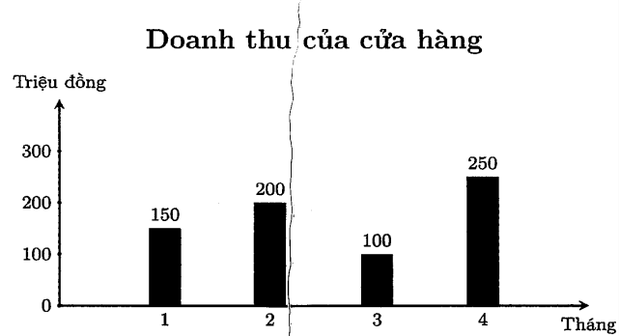

1) Biểu đồ cột chỉ doanh thu y (triệu đồng) của một cửa hàng trong tháng x.

2) Quãng đường s (km) đi được trong thời gian t (giờ) của một chiếc xe chạy với tốc độ không đổi bằng 40 km/h.

3) Số tiền y (đồng) người mua phải trả cho x quyển vở có giá 10 000 đồng/quyển.

**Bài 4:** Khi đo nhiệt độ, ta có công thức đổi từ đơn vị độ C (Celsius) sang đơn vị độ F(Fahrenheit) như sau : F = 1,8 C + 32

Theo em F có phải là một hàm số theo biến số C hay không? Giải thích.

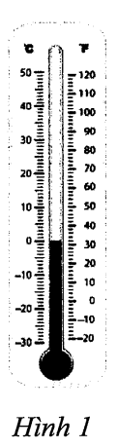

**Bài 5:** Các giá trị tương ứng của hai đại lượng x và y được cho trong bảng sau:

|  |  |  |  |  |  |  |  |  |
| --- | --- | --- | --- | --- | --- | --- | --- | --- |
| x | -3 | -8 | -6 | -2 | 3 | -8 | -6 | 9 |
| y | 1 | 5 | 10 | 9 | 7 | 5 | 3 | 1 |

Đại lượng y có phải là hàm số của đại lượng x không ? Giải thích.

*Hướng dẫn giải:* Đại lượng y không là hàm số của đại lượng x vì với giá trị của x = -6 ta xác định được hai giá trị của y là 10 và 3.

**Bài 6:** Các giá trị tương ứng của hai đại lượng x và y được cho trong bảng sau:

|  |  |  |  |  |  |  |  |  |
| --- | --- | --- | --- | --- | --- | --- | --- | --- |
| x | -4 | -3 | -2 | -1 | 1 | 2 | 3 | 4 |
| y | 15 | 13 | 14 | 12 | 1 | 2 | 3 | 4 |

Đại lượng y có phải là hàm số của đại lượng x không? Giải thích.

**Bài 7:** Các giá trị tương ứng của hai đại lượng x và y được cho trong bảng sau:

|  |  |  |  |  |  |  |  |  |
| --- | --- | --- | --- | --- | --- | --- | --- | --- |
| x | -10 | -8 | -4 | -2 | 0 | -2 | 4 | 6 |
| y | 1 | 3 | 5 | 7 | 7 | 5 | 3 | 1 |

Đại lượng y có phải là hàm số của đại lượng x không? Giải thích.

**BÀI 2. GIÁ TRỊ CỦA HÀM SỐ**

Cho biết đại lượng y được tính theo đại lượng x như sau: y = 2x +3

|  |  |  |  |  |  |
| --- | --- | --- | --- | --- | --- |
| x | 1 | 2 | 3 | 4 | ... |
| y = 2x - 4 | -2 | 0 | 2 | ... | ... |

a) Tính y khi x = 4.

b) Cho x một giá trị tùy ý , tính giá trị tương tứng của y.

Cách cho một hàm số

Hàm số có thể cho bằng biểu đồ hoặc bằng công thức...

Nếu y là hàm số của x ta có thể viết y = f(x), y = g(x)...Chẳng hạn,với hàm số được cho bởi công thức y = 2x + 3, ta còn có thể viết y = f(x) = 2x + 3.

**Kiến thức cần nhớ**

Cho hàm số y = f(x), nếu ứng với x = a ta có y = f(a) thì f(a) được gọi là giá trị của hàm số y = f(x) tại x = a.

Bảng số liệu sau đây được gọi là một bảng giá trị của hàm số y = f(x).

|  |  |  |  |  |  |
| --- | --- | --- | --- | --- | --- |
| x | a | b | c | ... | ... |
| y = f(x) | f(a) | f(b) | f(c) | ... | .... |

**Ví dụ 1:** Cho hàm số y = f(x) = - 4x+5

a) Tính f(-2); f(-4).

b) Lập bảng giá trị của hàm số x lần lượt bằng -3; -2; 0; 1; 3.

**Hướng dẫn giải**

a) Thay x = 2 và x = -4 vào f(x), ta có:

f(2) = -4.(1) + 5 = -8 + 5 = -3.

f(-4) = -4.(-4) + 5 = 16 + 5 = 21.

b) Cho x lần lượt bằng -3; -2; 0; 1; 3 ta có giá trị của hàm số

|  |  |  |  |  |  |
| --- | --- | --- | --- | --- | --- |
| x | -3 | -2 | 0 | 1 | 3 |
| y = f(x )= -4x + 5 | 17 | 13 | 5 | 1 | -7 |

**BÀI TẬP CƠ BẢN**

**Bài 1:** Các giá trị tương ứng của hai đại lượng x và y được cho trong bảng sau:

|  |  |  |  |  |  |  |
| --- | --- | --- | --- | --- | --- | --- |
| x | -3 | -2 | -1 | 1 | 2 | 3 |
| y | -6 | -4 | -2 | 2 | 4 | 6 |

Đại lượng y có phải là hàm số của đạiluowjng x không?

**Bài 2 :** Cho hàm số 

1) Tính f(2); f(- 4).

2) Lập bảng giá trị của hàm số với lần lượt bằng -3; -2; -1; 0; 1; 2; 3.

**Bài 3:** Cho hàm số 

1) Tính f (-1); f (-3).

2) Lập bảng giá trị của hàm số với  lần lượt bằng -2; 0; 1; 2; 3.

**Bài 4 :** Gọi C = f (d) là hàm số mô tả mối quan hệ giữa chu vi C và đường kính d của đường tròn. Tìm công thức f (d) và lập bảng giá trị của hàm số ứng với d lần lượt bằng 3; 4 (theo đơn vị cm).

* Chú ý : Khi x thay đổi mà y luôn nhận một giá trị không đổi c thì y được gọi là hàm hằng, kí hiệu y = f (x) = c.

**Ví dụ 2:** Nhiệt độ N của một máy ấp trứng gà được cài đặt luôn bằng 37,5 $℃$ không thay đổi theo thời gian t . Em hãy viết công thức xác định hàm số N (t) của nhiệt độ theo thời gian.

***Hướng dẫn giải:***

Vì nhiệt độkhoong đổi và luôn bằng 37,5 $℃$ với mọi giá trị của biến số t nên ta có hành hằng : N (t) = 37,5.

**BÀI TẬP LUYỆN TẬP**

**Bài 1:** Tìm các giá trị tương ứng của hai đại lượng x và y được cho trong bảng sau:

|  |  |  |  |  |  |  |  |  |
| --- | --- | --- | --- | --- | --- | --- | --- | --- |
| x | 1 | 2 | 3 | 4 | 5 | 6 | 7 | 8 |
| y | 9 | 9 | 9 | 9 | 9 | 9 | 9 | 9 |

Đại lượng y có phải là hàm số của đại lượng x không? Giải thích.

**Bài 2:**  Các giá trị tương ứng của hai đại lượng x và y được cho trong bảng sau:

|  |  |  |  |  |  |  |  |
| --- | --- | --- | --- | --- | --- | --- | --- |
| x | -5 | -3 | -1 | 0 | 1 | 3 | 5 |
| y | 25 | 9 | 1 | 0 | 1 | 9 | 25 |

Đại lượng y có phải là hàm số của đại lượng x không? Giải thích.

**Bài 3 :** Các giá trị tương ứng của hai đại lượng x và y được cho trong bảng sau:

|  |  |  |  |  |  |  |  |  |
| --- | --- | --- | --- | --- | --- | --- | --- | --- |
| x | -3 | -8 | -6 | -2 | 3 | -8 | -6 | 9 |
| y | 1 | 5 | 10 | 9 | 7 | 5 | 3 | 1 |

Đại lượng y có phải là hàm số của đại lượng x không? Giải thích.

***Hướng dẫn giải:***

Đại lượng y không là hàm số của đại lượng x vì với giá trị của x ta xác định được hai giá trị của y là 10 và 3.

**Bài 4:** Các giá trị tương ứng của hai đại lượng x và y được cho trong bảng sau:

|  |  |  |  |  |  |  |  |  |
| --- | --- | --- | --- | --- | --- | --- | --- | --- |
| x | -4 | -3 | -2 | -1 | 1 | 2 | 3 | 4 |
| y | 15 | 13 | 14 | 12 | 1 | 2 | 3 | 4 |

Đại lượng y có phải là hàm số của đại lượng x không? Giải thích.

**Bài 5:** Các giá trị tương ứng của hai đại lượng x và y được cho trong bảng sau:

|  |  |  |  |  |  |  |  |  |
| --- | --- | --- | --- | --- | --- | --- | --- | --- |
| x | -10 | -8 | -4 | -2 | 0 | -2 | 4 | 6 |
| y | 1 | 3 | 5 | 7 | 7 | 5 | 3 | 1 |

Đại lượng y có phải là hàm số của đại lượng x không? Giải thích.

**Bài 6:**  Các giá trị tương ứng của hai đại lượng x và y được cho trong bảng sau:

|  |  |  |  |  |  |  |  |  |
| --- | --- | --- | --- | --- | --- | --- | --- | --- |
| x | 1 | 2 | 3 | 4 | 5 | 6 | 7 | 8 |
| y | 9 | 9 | 9 | 9 | 9 | 9 | 9 | 9 |

Đại lượng y có phải là hàm số của đại lượng x không? Giải thích.

**Bài 7 :** Các giá trị tương ứng của hai đại lượng x và y được cho trong bảng sau:

|  |  |  |  |  |  |  |  |
| --- | --- | --- | --- | --- | --- | --- | --- |
| x | -5 | -3 | -1 | 0 | 1 | 3 | 5 |
| y | 25 | 9 | 1 | 0 | 1 | 9 | 25 |

Đại lượng y có phải là hàm số của đại lượng x không? Giải thích.

**Bài 8 :** Cho hàm số y = f(x) = 4 x

1) Tính f(1); f (-2); f(5); f(); f().

2) Lập bảng các giá trị tương ứng của y khi x lần lượt nhận các giá trị.

-3; -2; -1; 0; 1; 2; 3.

**Bài 9:** Cho hàm số . Tính f(-3); f(-2); f(-1); f(0); f(2); f(4).

**Bài 10:** Khối lượng m (g) của một thanh sắt có khối lượng riêng là 7,8 kg/ tỉ lệ thuận với thể tích V () theo công thức m = 7,8 V. Đại lượng m có phải là hàm số của đại lượng V không? Nếu có, tính m(10); m(20); m(30); m(35); m(40); m(50); m(60).

**Bài 11.** Thời gian t (giờ) của một vật chuyển động đều trên quãng đường 20 km tỉ lệ nghịch với tốc độ v (km/h) của nó theo công thức . Tính và lập bảng các giá trị tương ứng của t khi v lần lượt nhận các giá trị 5; 10; 20; 25; 40; 80.

|  |  |
| --- | --- |
|  | BÀI 3. TỌA ĐỘ CỦA MỘT ĐIỂM VÀ ĐỒ THỊ HÀM SỐ |

# I. TỌA ĐỘ CỦA MỘT ĐIỂM

Trên biển có một con tàu ở vị trí  và một hòn đảo ở vị trí . Hãy mô tả vị trí của con tàu và vị trí của hòn đảo so với vị trí của hai trục và .

Trong thực tế, có nhiều tình huống chúng ta cần phải xác định vị trí của các điểm trên mặt phẳng.

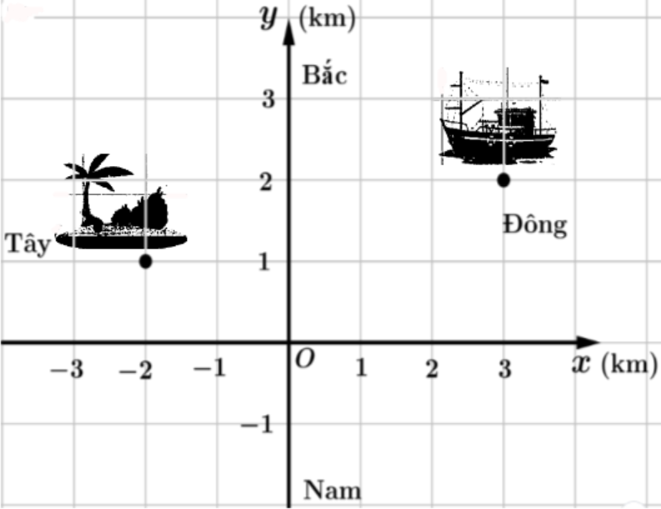

# Mặt phẳng tọa độ

**Kiến thức cần nhớ**

Trên mặt phẳng, ta vẽ hai trục và  vuông góc với nhau tại gốc  của mỗi trục, khi đó ta có *hệ trục tọa độ* .

Các trục ,  gọi là các *trục tọa độ*.  gọi là *trục hoành* và thường được vẽ nằm ngang.  gọi là *trục tung* và thường được vẽ thẳng đứng. Giao điểm  được gọi là *gốc tọa độ*. Mặt phẳng có hệ trục tọa độ  gọi là *mặt phẳng tọa độ* . Hai trục ,  chia mặt phẳng tọa độ  thành bốn góc: góc phần tư thứ I, II, III, IV.

Các đơn vị dài trên hai trục tọa độ thường được chọn bằng nhau (nếu không nói gì thêm).

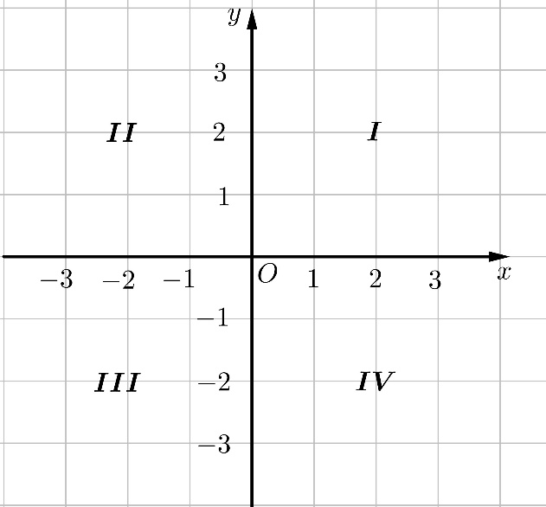

# Tọa độ của một điểm trên mặt phẳng tọa độ

Ta xác đinh vị trí của một điểm  trong mặt phẳng tọa độ  bằng cách dùng hai số thực như sau: Từ vẽ các đường vuông góc với các trục tọa độ cắt trục hoành tại điểm  và cắt trục tung tại điểm . Khi đó cặp số  gọi là *tọa độ của điểm* và kí hiệu . Số gọi là *hoành độ* và số gọi là *tung độ* của điểm .

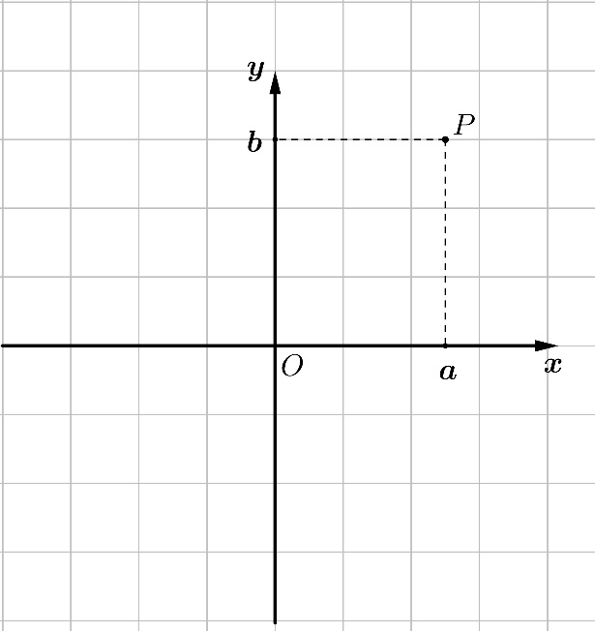

**Chú ý:** Trên mặt phẳng tọa độ, mỗi điểm  xác định đúng một cặp số .

**Ví dụ 1:** Tìm tọa độ của các điểm , ,  trong hình bên.

**Lời giải**

Qua  kẻ các đường thẳng vuông góc với hai trục tọa độ, các đường này cắt  tại điểm  và cắt  tại điểm . Ta được tọa độ điểm  là .

Tương tự, ta có: 

# II. XÁC ĐỊNH MỘT ĐIỂM TRÊN MẶT PHẲNG TỌA ĐỘ KHI BIẾT TỌA ĐỘ CỦA NÓ

Để xác định một điểm  có tọa độ là  ta thực hiện các bước sau :

̲ Tìm trên trục hoành điểm  và vẽ đường thẳng vuông góc với trục này tại điểm .

̲ Tìm trên trục tung điểm  và vẽ đường thẳng vuông góc với trục này tại điểm .

̲ Giao điểm của hai đường thẳng vừa vẽ cho ta điểm  cần tìm.

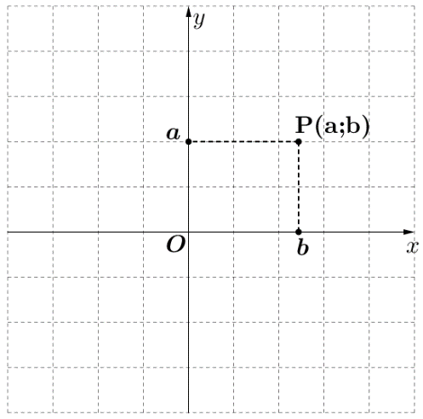

**Chú ý :** Trên mặt phẳng tọa độ, mỗi cặp số  xác định một điểm  duy nhất

**Ví dụ 2 :** Vẽ một hệ trục tọa độ  và đánh dấu các điểm .

**Lời giải**

Các điểm  được xác định trên mặt phẳng tọa độ  như hình sau.

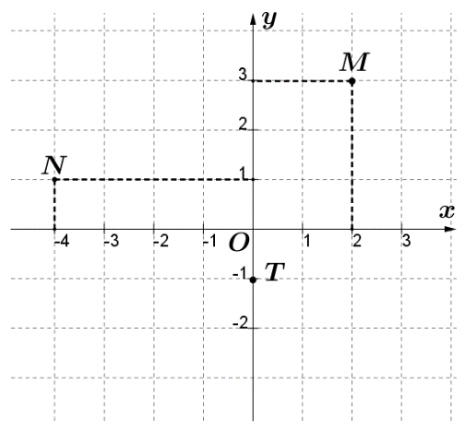

# BÀI TẬP CƠ BẢN

**Bài 1:** Tìm tọa độ của các điểm  trong hình bên.

**Bài 2:** Vẽ một hệ trục  và đánh dấu các điểm .

**Bài 3:** Vẽ một hệ trục tọa độ  và đánh dấu các điểm 

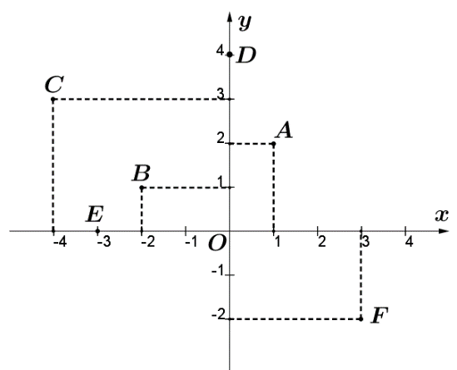

# III. ĐỒ THỊ CỦA HÀM SỐ

Làm thế nào để biểu diễn hàm số  trên mặt phẳng tọa độ?

Người ta có thể biểu diễn hàm số  một cách trực quan bằng cách vẽ các điểm có tọa độ  trong mặt phẳng tọa độ.

Đồ thị của hàm số  trên mặt phẳng tọa độ  là tập hợp tất cả các điểm  trong mặt phẳng tọa độ.

**Ví dụ 3.** Vẽ đồ thị của hàm số  cho bằng bảng sau:

|  |  |  |  |
| --- | --- | --- | --- |
|  |  |  |  |
|  |  |  |  |

**Lời giải**

Đồ thị hàm số là tập hợp các điểm có tọa độ , ,  được vẽ trên mặt phẳng tọa độ (Hình a).

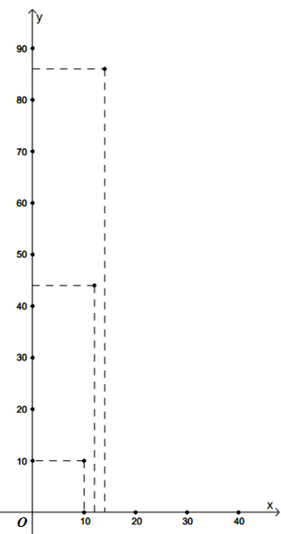 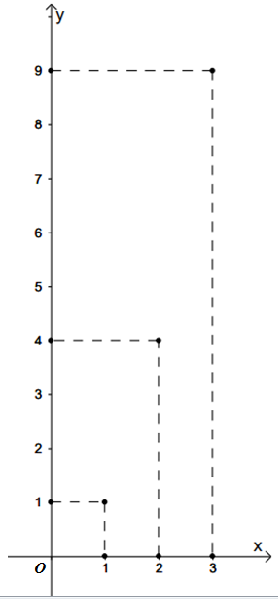

*Hình a) Hình b)*

**Ví dụ 4.** Lập bảng giá trị của hàm số có đồ thị như hình b.

**Lời giải**

Ta có bảng giá trị của hàm số đã cho như sau:

|  |  |  |  |
| --- | --- | --- | --- |
|  |  |  |  |
|  |  |  |  |

# BÀI TẬP CƠ BẢN

**Bài 1.** Vẽ đồ thị của hàm số  cho bằng bảng sau:

|  |  |  |  |  |  |
| --- | --- | --- | --- | --- | --- |
|  |  |  |  |  |  |
|  |  |  |  |  |  |

**Bài 2.** Vẽ đồ thị của hàm số  cho bằng bảng sau:

|  |  |  |  |  |  |
| --- | --- | --- | --- | --- | --- |
|  |  |  |  |  |  |
|  |  |  |  |  |  |

**Bài 3.** Cho hàm số  có đồ thị như Hình bên. Hãy hoàn thành bảng giá trị của hàm số sau đây

|  |  |  |  |  |  |
| --- | --- | --- | --- | --- | --- |
|  |  |  |  |  |  |
|  |  |  |  |  |  |

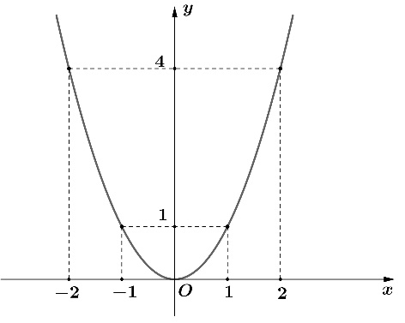

**BÀI TẬP LUYỆN TẬP**

**Bài 1.** Vẽ một hệ trục tọa độ  và đánh dấu các điểm   .

***1)*** Em có nhận xét gì về các điểm ?

***2)*** Em hãy cho biết một điểm bất kì trên trục hoành có tung độ bằng bao nhiêu.

**Bài 2.** Vẽ một hệ trục tọa độ  và đánh dấu các điểm   .

***1)*** Em có nhận xét gì về các điểm  ?

***2)*** Em hãy cho biết một điểm bất kì trên trục tung có hoành độ bằng bao nhiêu?

**Bài 3.** Vẽ một hệ trục  và đánh dấu các điểm    . Nêu nhận xét về các cạnh và các góc của tứ giác .

**Bài 4.** Vẽ đồ thị hàm số được cho bởi bảng sau:

|  |  |  |  |  |  |
| --- | --- | --- | --- | --- | --- |
|  |  |  |  |  |  |
|  |  |  |  |  |  |

**Bài 5.** Trong những điểm sau, tìm điểm thuộc đồ thị của hàm số  :



**Bài 6.** Cho  là hàm số của biến số . Giá trị tương ứng của ,  được cho trong bảng sau:

|  |  |  |  |  |  |
| --- | --- | --- | --- | --- | --- |
|  |  |  |  |  |  |
|  |  |  |  |  |  |

***1)*** Vẽ hệ trục tọa độ và xác định các điểm, biểu diễn các cặp giá trị  tương ứng có trong bảng trên.

***2)*** Em có nhận xét gì về các điểm vừa xác định trong câu 1 ?

**Bài 7.** Số quyển vở  đã mua và số tiền  (nghìn đồng) phải trả của ba bạn Hằng, Thăng, Long được biểu diễn lần lượt bởi ba điểm  trong mặt phẳng tạo độ  như Hình bên.

***1)*** Tìm tọa độ của các điểm .

***2)*** Hỏi ai mua nhiều quyển vở nhất?

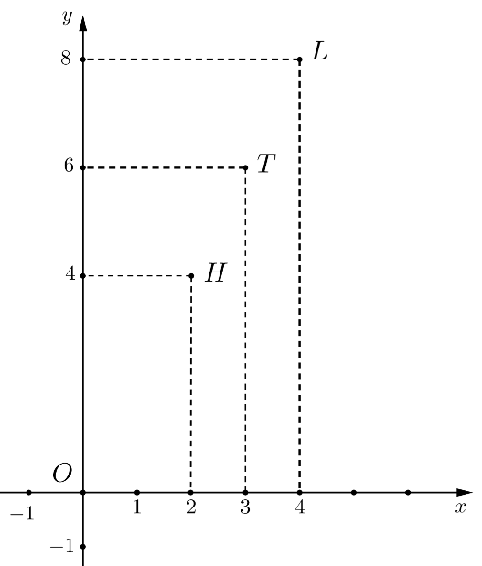

|  |  |
| --- | --- |
|  | BÀI 4: HÀM SỐ BẬC NHẤT |

# I. TÓM TẮT LÍ THUYẾT

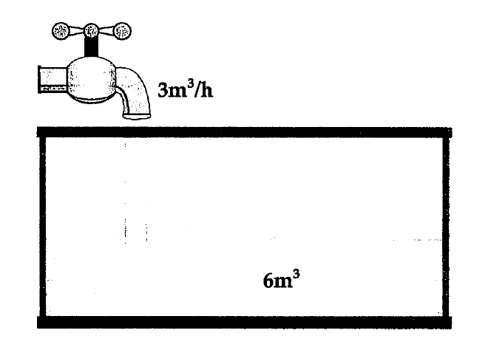

Có một cái bể đã chứa sẵn  nước. Người ta bắt đầu mở vòi nước cho chảy vào bể, mỗi giờ chảy được . Hãy tính:

a) Lượng nước chảy vào bể sau  giờ.

b) Lượng nước chảy vào bể sau  giờ.

c) Lượng nước  có trong bể sau  giờ.

# 1.HÀM SỐ BẬC NHẤT

Trong thực tế chúng ta thường gặp các mô hình dẫn đến những hàm số dạng như:



Những hàm số này được gọi là hàm số bậc nhất. Vậy hàm số bậc nhất có dạng như thế nào?

Hàm số bậc nhất là hàm số được cho bởi công thức   với  là các số cho trước và .

**Ví dụ 1:** Tìm các hàm số bậc nhất trong các hàm số sau đây và chỉ ra các hệ số a,b của các hàm số đó:



**Lời giải**

Các hàm số sau là hàm số bậc nhất:

 với  và 

 với  và 

 với  và 

 với  và 

 với  và 

# II. BÀI TẬP VÀ CÁC DẠNG

**Bài 1:** Tìm các hàm số bậc nhất trong các hàm số sau đây và chỉ ra các hệ số a,b của các hàm số đó:





**Bài 2:** Một hình chữ nhật có các kích thước là  và . Gọi  là chu vi của hình chữ nhật mới sau khi tăng chiều dài và chiều rộng thêm . Hãy chứng tỏ  là một hàm số bậc nhất theo biến số . Tìm các hệ số  của hàm số này.

**Bài 3:** Một hình chữ nhật có các kích thước là  và . Gọi  là chu vi của hình chữ nhật mới sau khi tăng chiều rộng thêm  và chiều dài thêm . Hãy chứng tỏ  là một hàm số bậc nhất theo biến số . Tìm các hệ số  của hàm số này.

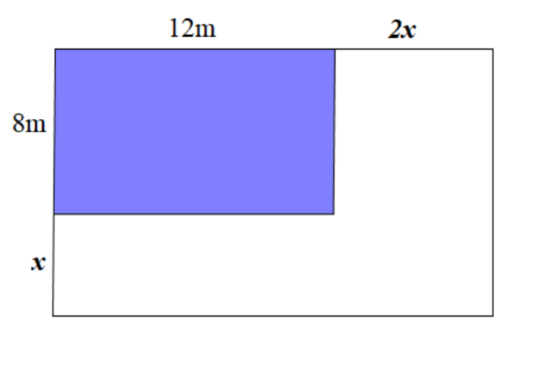

# II. BẢNG GIÁ TRỊ CỦA HÀM SỐ BẬC NHẤT

Lượng nước  (tính theo ) có trong một bể nước sau  giờ mở vòi cấp nước được cho bởi hàm số . Tính lượng nước có trong bể sau  giờ;  giờ;  giờ;  giờ;  giờ và hoàn thành bảng giá trị sau:

|  |  |  |  |  |  |
| --- | --- | --- | --- | --- | --- |
|  |  |  |  |  | 6 |
|  |  |  |  |  |  |

Để lập giá trị của hàm số bậc nhất  ta lần lượt cho  nhận các giá trị  tăng dần) và tính các giá trị tương ứng của  rồi ghi vào bảng có dạng sau:

|  |  |  |  |  |
| --- | --- | --- | --- | --- |
|  |  |  |  |  |
|  |  |  |  |  |

**Ví dụ 2:** Lập bảng giá trị của các hàm số bậc nhất  và  với  lần lượt bằng .

**Lời giải**

Bảng giá trị của hàm số  :

|  |  |  |  |  |  |  |
| --- | --- | --- | --- | --- | --- | --- |
|  |  |  |  |  |  |  |
|  |  |  |  |  |  |  |

Bảng giá trị của hàm số  :

|  |  |  |  |  |  |  |
| --- | --- | --- | --- | --- | --- | --- |
|  |  |  |  |  |  |  |
|  |  |  |  |  |  |  |

**Chú ý:** Trong bảng giá trị của hàm số bậc nhất , khi giá trị của  tăng dần:

- Nếu  thì giá trị của  tăng dần.

- Nếu  thì giá trị của  giảm dần.

# BÀI TẬP CƠ BẢN

**Bài 1:** Lập bảng giá trị của mỗi hàm số bậc nhấtsau  và  với  lần lượt bằng . Trong mỗi bảng vừa lập, khi  tăng thì  tăng hay giảm?

**Bài 2**. Một xe khách khởi hành từ bến xe Miền Đông phía bắc bưu điện Thành Phố Hồ Chí Minh để đi ra thành phố Phan Thiết với tốc độ km/h.



***1)*** Biết rằng bến xe Miền Đông mới cách bưu điện Thành phố Hồ Chí Minh . Sau  giờ, xe khách cách bưu điện Thành phố Hồ Chí Minh . Tính  theo .

***2)*** Chứng minh rằng  là một hàm số bậc nhất theo biến số .

***3)*** Hoàn thành bảng giá trị của hàm số ở câu b) và giải thích ý nghĩa của bảng giá trị này:

|  |  |  |  |  |
| --- | --- | --- | --- | --- |
|  |  |  |  |  |
|  |  |  |  |  |

# II. ĐỒ THỊ CỦA HÀM SỐ BẬC NHẤT

**ĐỒ THỊ CỦA HÀM SỐ** 

Lâm mua  mét dây điện và phải trả số tiền là  nghìn đồng. Giá trị tương ứng giữa  và  được cho bởi bảng sau:

|  |  |  |  |  |
| --- | --- | --- | --- | --- |
|  |  |  |  |  |
|  |  |  |  |  |

Hùng vẽ các điểm ,  trên mặt phẳng tạo độ  như sau.

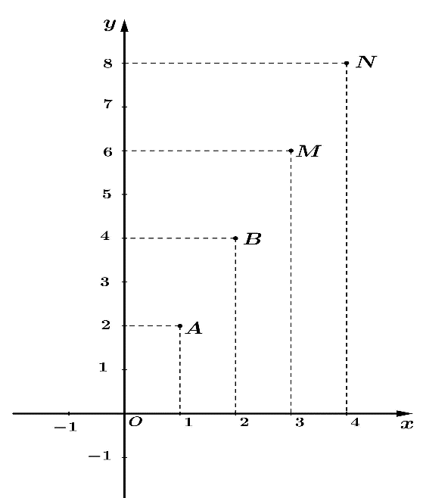

Hãy dùng thước thẳng để kiểm tra các điểm  có thẳng hàng hay không. Người ta chứng minh được rằng: Đồ thị của hàm số  là một đường thẳng đi qua gốc tọa độ .

Để vẽ đồ thị của hàm số , ta thường thực hiện các bước sau:

***Bước 1:*** Xác định một điểm  trên đồ thị khác gốc tọa độ , chẳng hạn .

***Bước 2:*** Vẽ đường thẳng đi qua hai điểm  và .

***Chú ý:*** Đồ thị của hàm số  còn được gọi là *đuờng thẳng* .

**Ví dụ 3:** Vẽ đồ thị các hàm số sau:

a)  b) 

**Lời giải**

a) Cho  ta có . Ta vẽ điểm 

Đồ thị của hàm số  là đường thẳng đi qua các điểm  và  (Hình a)

b) Cho  ta có . Ta vẽ điểm 

Đồ thị hàm số  là đường thẳng đi qua các điểm  và . (Hình b).

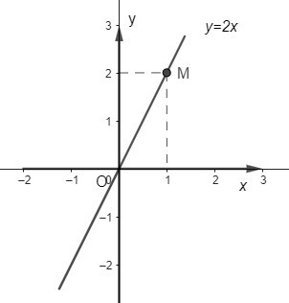 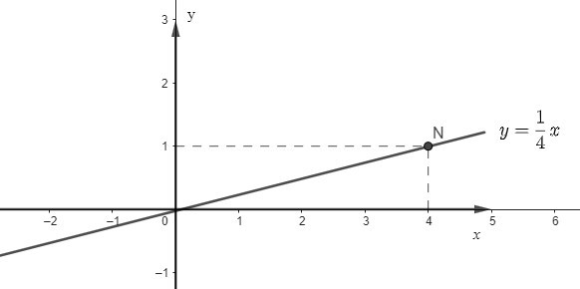

**Ví dụ 4:** Tìm  để hàm số  có đồ thị như trong hình sau:

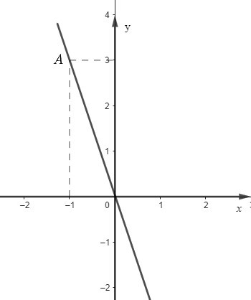 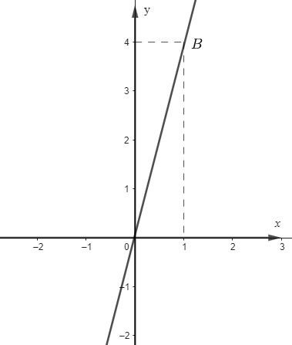

**Lời giải**

a) Đường thẳng trong hình a) đi qua các điểm  và  nên là đồ thị của hàm số . Cho  ta có  nên .

Vậy đồ thị ở hình a) là đồ thị của hàm số .

b) Đường thẳng trong hình b) đi qua các điểm  và  nên là đồ thị của hàm số . Cho  ta có  nên .

Vậy đồ thị ở hình b) là đồ thị của hàm số .

# . BÀI TẬP CƠ BẢN

**Bài 1.** Vẽ các đồ thị của các hàm số:

** **   

**Bài 2.** Các đồ thị sau đây là đồ thị của hàm số nào?

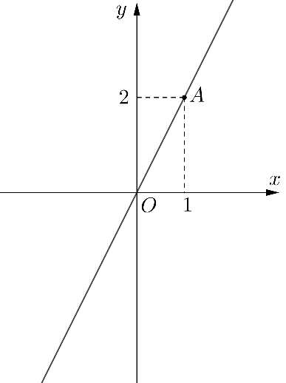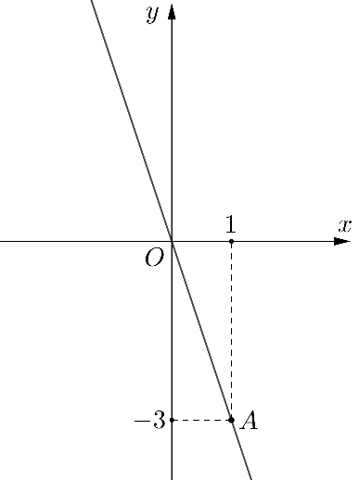 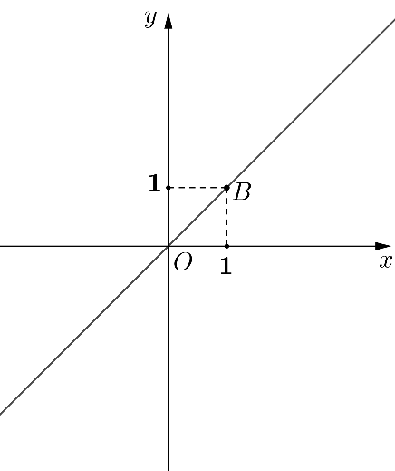

**a) b) c)**

**• ĐỒ THỊ HÀM SỐ **

**Bài 3.** Cho hai hàm số và 

1. Thay dấu ? bằng số thích hợp.

|  |  |  |  |  |  |
| --- | --- | --- | --- | --- | --- |
|  |  |  |  |  |  |
|  |  |  |  |  |  |
|  |  |  |  |  |  |

***2)*** Trên cùng một mặt phẳng tọa độ, vẽ đồ thị hàm số  và biểu diễn các điểm có tọa độ thỏa mãn hàm số  có trong bảng trên.

***3)*** Kiểm tra xem các điểm thuộc đồ thị hàm số  vẽ ở câu 2) có thẳng hàng không?

Và có quan hệ như thế nào với đồ thị hàm số ?

Ta suy ra tính chất của đồ thị hàm số bậc nhất như sau:

Đồ thị của hàm số 

Đồ thị của hàm số  là một đường thẳng:

– Cắt trục tung tại điểm có tung độ bằng b;

– Song song với đường thẳng 

**Cách vẽ đồ thị của hàm số **

Ta đã biết đồ thị của hàm số  là một đường thẳng. Để vẽ đồ thị hàm số nói trên ta chỉ cần xác định được hai điểm phân biệt tùy ý thuộc đồ thị rồi vẽ đường thẳng đi qua hai điểm đó. Thông thường ta xác định hai điểm đặc biệt là giao điểm của đồ thị với hai trục tọa độ.

**Bước 1:** Cho  thì , ta được điểm  trên . Cho  thì , ta được điểm  trên .

**Bước 2:** Vẽ đường thẳng đi qua hai điểm  và , ta được đồ thị của hàm số . Chú ý: Đồ thị của hàm số  còn gọi là đường thẳng .

**Ví dụ 5:** Vẽ đồ thị của các hàm số sau:  
a) ;  
b) .

**Huớng dẫn giải**

a) Với hàm số ;

Cho  thì ; cho  thì .

Đồ thị của hàm số ; là đường thẳng đi qua hai điểm  và .

b) Với hàm số 

Cho  thì ;

Cho  thì .

Đồ thị của hàm số  là đường thẳng đi qua hai điểm  và.

**Bài 4:** Một lò xo có chiều dài ban đầu khi chưa treo vật nặng là . Cho biết khi treo thêm vào lò xo một vật nặng  thì chiều dài lò xo tăng thêm .

1. Tính chiều dài  của lò xo theo khối lượng  của vật.
2. Vẽ đồ thị hàm số  theo biến số .

**BÀI TẬP LUYỆN TẬP**

**Bài 1:** Tìm các hàm số bậc nhất trong các hàm số sau đây và xác định hệ số  của chúng.

1) 2). 3). 4).

5) 6). 7). 8).

9) 10) 11) 12)

**Bài 2:** Với giá trị nào của  thì mỗi hàm số sau đây là hàm số bậc nhất?

1) 2)

3). 4).

5). 6).

7). 8)

9). 10).

**Bài 3:** Cho hàm số: . Vẽ  và  trên cùng mặt phẳng tọa độ.

**Bài 4:** Cho hai hàm số  có đồ thị  và  có đồ thị . Vẽ  và  trên cùng mặt phẳng tọa độ.

**Bài 5:** Vẽ đồ thị các hàm số sau đây trên cùng một mặt phẳng tọa độ: .

**Bài 6:** Vẽ đồ thị các hàm số sau đây trên cùng một mặt phẳng tọa độ:



**Bài 7:** Để đổi nhiệt độ từ độ  (Fahrenheit) sang độ  (Celsius), ta dùng công thức 

1.  có phải là hàm số bậc nhất theo biến số  không?
2. Hãy tính  khi  và tính  khi .

**Bài 8:** Gọi  và  lần lượt là chu vi và bán kính của một đường tròn. Hãy chứng tỏ  là một hàm số bậc nhất theo biến số . Tìm hệ số  của hàm số này.

**Bài 9:** Một người đi bộ trên đường thẳng với tốc độ . Gọi  là quãng đường đi được trong  (giờ).

1. Lập công thức tính  theo .
2. Vẽ đồ thị của hàm số  theo biến số  khi .

**Bài 10:** Một xí nghiệp may cần thanh lý 1500 bộ quần áo. Biết mỗi ngày xí nghiệp đó bán được 50 bộ quần áo. Gọi x là số ngày đã bán, y là số bộ quần áo còn lại sau x ngày bán được.

1. Hãy lập công thức biểu thị  theo .
2. Xí nghiệp cần bán trong bao nhiêu ngày thì sẽ thanh lý hết số bộ quần áo trên.

**Bài 11:** Để đổi từ độ  (Fahrenheit) sang độ  (Celcius) ta dùng công thức sau: .

1. Tính nhiệt độ  khi biết nhiệt độ  là .
2. Tính nhiệt độ  khi biết nhiệt độ  là .

**Bài 12:** Người ta thấy áp suất khí quyển càng lên cao càng giảm theo công thức: , trong đó  là áp suất khí quyển tính theo đơn vị ,  là độ cao trên mực nước biển tính bằng . 

1. Em hãy xem ở Thành phố Hồ Chí Minh áp suất khí quyển là bao nhiêu? Biết rằng độ cao ở Thành phố ngang với mực nước biển?
2. Ảnh có chứa đen và trắng, Nhiếp ảnh đơn sắc, đơn sắc, màu đen

   Mô tả được tạo tự độngĐỉnh Fansipan được gọi là 'nóc nhà của Đông Dương" vì là ngọn núi cao nhất Đông Dương. Ở đây bạn An dùng áp kế thủy ngân đo được áp suất là 497,75 mmHg. Em hãy tính xem đỉnh Fansipan cao bao nhiêu mét?

**Bài 13:** Rừng ngập mặn Cần Giờ (còn gọi là rừng Sác), trong chiến tranh bom đạn và chất độc hóa học đã làm nơi đây trở thành "vùng đất chết"; được trồng lại từ năm 1979, nay đã trở thành "lá phổi xanh" cho Thành phố Hồ Chí Minh, được UNESCO công nhận là khu dự trữ sinh quyên của thế giới đầu tiên ở Việt Nam vào ngày 21/01/2000. Diện tích rừng phủ xanh được cho bởi hàm số  , trong đó  tính bằng nghìn héc  tính bằng số năm kể từ năm 2000.

1. Hãy tính diện tích rừng Sác được phủ xanh vào năm 2000.

2. Diện tích rừng Sác được phủ xanh đạt 4,04 nghìn héc-ta vào năm nào?

**Bài 14:** Dưới nước biển, khi độ sâu tăng lên  thì áp suất nước biển sẽ tăng thêm 1 atmosphere (ký hiệu atm). Do đó ở độ sâu  thì áp suất  tương ứng đuợc cho bởi công thức:  với .

1. Nếu ở độ sâu  thì áp suất của nước biển là bao nhiêu?

2. Nếu áp suất của nước biển là 3,6 atm thì độ sâu tương ứng là bao nhiêu?

**Bài 15:** Khối lượng  của một loại máy bay hạng nhẹ được tính phụ thuộc vào lượng xăng mang theo bởi công thức sau: . Trong đó:  là một hàm số bậc nhất của biến số ; và  được tính bằng đơn vị pound;  là số gallon xăng mang theo.

Biết rằng khối lượng của máy bay khi cạn nhiên liệu xăng là 2512 pounds, và khi chở 20 gallons xăng thì khối lượng máy bay là 2632 pounds.  
Hãy xác định hệ số  và .

**Bài 16:** Một cửa hàng bán giày thể thao nhập một đơn hàng và ngày đầu tiên cửa hàng nhanh chóng bán được 40 đôi giày. Hôm sau mở cửa, cửa hàng tiếp tục bán giày thể thao; và số đôi giày thể thao bình quân mỗi ngày cửa hàng bán ra được tính theo công thức:  và được biểu diễn minh họa bởi biểu đồ bên; trong đó  là số đôi giày cửa hàng bán được và  là số ngày bán.

1. Dựa vào hình bên, xác định hệ số  và .
2. Nếu lúc đầu cửa hàng nhập về 250 đôi giày thể thao thì sau 15 ngày cửa hàng còn lại bao nhiêu đôi?

**Bài 5. HỆ SỐ GÓC CỦA ĐƯỜNG THẲNG**

Khi nào thì hai đường thẳng  và  song song với nhau, trùng nhau, cắt nhau?

a) Trong mặt phẳng tọa độ , cho đường thẳng  cắt  tại điểm  và  là một điểm trên đường thẳng  có tung độ dương (Hình bên).

Ta gọi  là góc tạo bởi đường thẳng  và trục.

Hãy nêu nhận xét của em về số đo của góc  và hệ số  trong hai trường hợp dưới đây.

b) Hãy so sánh các hệ số  của các đường thẳng  trong mỗi hình ở Hình bên trên và so sánh các góc  hoặc các góc  tạo bởi các đường thẳng đó với trục .

**Ta nhận thấy:**

* Khi hệ số  dương  thì góc  tạo bởi đường thẳng  và trục  là góc nhọn. Hệ số  càng lớn thì góc  càng lớn nhưng vẫn nhỏ hơn .
* Khi hệ số âm thì góc  tạo bởi đường thẳng  và trục  là góc tù. Hệ số  càng lớn thì góc  càng lớn nhưng vẫn nhỏ hơn .

Hệ số  là hệ số góc của đường thẳng 

**Ví dụ 1:** Tìm hệ số góc của các đường thẳng sau đây:

a) . b) . c) . d) 

***Hướng dẫn giải***

a) Đường thẳng  có hệ số góc .

b) Đường thẳng  có hệ số góc .

c) Đường thẳng  có hệ số góc .

d) Ta có: . Đường thẳng  có hệ số góc .

**BÀl TÂP CƠ BẢN**

**Bài 1:** Tìm hệ số góc của các đường thẳng sau đây:

.



**Bài 2:** Trong các đường thẳng sau đây, đường thẳng nào tạo với  một góc nhọn, đường thẳng nào tạo với  một góc tù?

..



**HAI ĐƯỜNG THẲNG SONG SONG, HAl ĐƯỜNG THẲNG CẮT NHAU**

**Nhận biết hai đường thẳng song song**

Quan sát hình sau:

a) So sánh hệ số góc của hai đường thẳng  và . Nêu nhận xét về vị trí giữa hai đường thẳng này.

b) Tìm đường thẳng  đi qua gốc  và song song với đường thẳng .

Hai đường thẳng phân biệt có hệ số góc bằng nhau thì song song với nhau và ngược lại, hai đường thẳng song song thì có hệ số góc bằng nhau.

***Ví Dụ 2 :***

a) Nêu nhận xét về vị trí giữa hai đường thẳng  và .

b) Tìm phương trình đường thẳng  song song với đường thẳng  và cắt trục  tại điểm .

***Hướng dẫn giải***

a) Hai đường thẳng  và  phân biệt (cắt  tại hai điểm khác nhau) và có hệ số góc bằng nhau (cùng bằng -1, suy .

b) Đường thẳng  song song với , suy  phải có hệ số góc bằng -2 . Ta lại có (D) đi qua điểm ( . Vậy (D) có phương trình .

**Nhận biết hai đường thẳng cắt nhau**

Quan sát hình sau.

a) Tìm giao điểm của hai đường thẳng  và 

b) Nêu nhận xét về hai đường thẳng có hệ số góc khác nhau.

c) Cho đường thẳng  và cho biết  cắt . Hệ số góc  của (d) có thể nhận các giá trị nào?

Hai đường thẳng có hệ số góc khác nhau thì cắt nhau và ngược lại, hai đường thẳng cắt nhau thì có hệ số góc khác nhau?

***Ví dụ 3:***

a) Tìm các cặp đường thẳng cắt nhau trong các đường thẳng sau:



b) Cho đường thẳng . Tìm điều kiện của  để  cắt  và cắt .

***Hướng dẫn giải***

a) Ta có các cặp đường thẳng cắt nhau là:  và  và  vì hai đường thẳng trong mỗi cặp có hệ số góc khác nhau.

b) Điều kiện của  để  cắt  và cắt  là  và .

***Ví dụ 4:*** Tìm các cặp đường thẳng cắt nhau hay song song trong các đường thẳng sau:



***Hướng dẫn giải***

Hai đường thẳng  và  song song vì có hệ số góc bằng nhau.

Hai đường thẳng  và  cắt nhau vì có hệ số góc khác nhau.

Hai đường thẳng  và  cắt nhau vì có hệ số góc khác nhau.

**BÀl TẬP CƠ BẢN**

**Bài 1:** Hãy chỉ ra ba cặp đường thẳng cắt nhau và các cặp đường thẳng song song với nhau trong các đường thẳng sau:

. . . .. .

**Bài 2:** Một mô tô và một ô tô khởi hành cùng lúc và cùng tốc độ , mô tô bắt đầu xuất phát từ , ô tô bắt đầu xuất phát từ  và cùng đi về phía .

1. Viết công thức của hai hàm số biểu thị khoảng cách từ  đến mỗi xe sau  giờ.
2. Chứng tỏ đồ thị của hai hàm số trên là hai đường thẳng song song.

**BÀI TẬP LUYỆN TẬP**

**Bài 3:** Cho hàm số bậc nhất .

1)Tìm hệ số góc  biết rằng đồ thị hàm số đi qua điểm .

2) Vẽ đồ thị của hàm số.

**Bài 4:** Cho hàm số bậc nhất .

1)Tìm hệ số góc  biết rằng đồ thị hàm số đi qua điểm .

2) Vẽ đồ thị của hàm số.

**Bài 5:** Cho hàm số bậc nhất .

1)Tìm hệ số góc  biết rằng đồ thị hàm số đi qua điểm .

2)Vẽ đồ thị của hàm số.

**Bài 6:**

1)Vẽ đồ thị của hai hàm số  và  trên cùng một mặt phẳng tọa độ.

2)Dùng thước đo góc để tìm góc tạo bởi hai đường thẳng  và  với trục Ox.

**Bài 7:** Hãy chỉ ra ba cặp đường thẳng cắt nhau và các cặp đường thẳng song song với nhau trong các đường thẳng sau:

. . . .. .

**Bài 8:** Tìm hệ số góc  để hai đường thẳng  và  song song với nhau.

**Bài 9:** Cho đường thẳng . Hãy viết phương trình hai đường thẳng song song với (D).

**Bài 10:** Cho đường thẳng . Hãy viết phương trình hai đường thẳng cắt .

**Bài 11:** Một xe khách khởi hành từ bến xe phía Nam bưu điện thành phố Đà Nẵng để đi vào thành phố Nha Trang với tốc độ .

1. Cho biết bến xe cách bưu điện thành phố Đà Nẵng . Sau x giờ, xe khách cách bưu điện thành phố Đà Nẵng . Tính  theo .
2. Tìm hệ số góc của đường thẳng là đồ thị của hàm số y ở câu 1).

**Bài 12:** Một người bắt đầu mở một vòi nước vào một cái bể đã chứa sẵn  nước, mỗi giờ chảy được .

1. Tính thể tích  của nước có trong bể sau  giờ.
2. Vẽ đồ thị của hàm số y theo biến số .

**BÀI TẬP CUỐI CHƯƠNG**

**CÂU HỎI TRẮC NGHIỆM**

**Chọn phương án đúng.**

**Câu 1.** Vẽ một hệ trục tọa độ  và đánh dấu các điểm . Tứ giác  là hình gì ?  
**A.** Hình bình hành. **B.** Hình thang cân. **C.** Hình vuông. **D.** Hình chữ nhật.

**Câu 2.** Độ dài cạnh  của tứ giác trong câu trên là:  
**A.** 3 . **B.** 5 . **C.** . **D.** .

**Câu 3.** Một người bắt đầu mở một vòi nước vào một cái bể đã chứa sẵn  nước, mỗi giờ chảy được  nước. Thể tích  của nước có trong bể sau  giờ bằng  
**A.** . **B.** . **C.** . **D.** .

**Câu 4.** Trong các điểm sau, điểm nào thuộc đồ thị của hàm số  ?  
**A.** . **B.** . **C.** . **D.** .

**Câu 5.** Trong các điểm sau, điểm nào thuộc đồ thị của hàm số  ?  
**A.** . **B.** . **C.** . **D.** .

**Câu 6.** Trong các điểm sau, điểm nào không thuộc đồ thị của hàm số  ?  
**A.** . **B.** . **C.** . **D.** .

**Câu 7.** Đường thẳng song song với đường  và cắt trục tung tại điểm có tung độ bằng  là:

|  |  |  |  |
| --- | --- | --- | --- |
| A. | B. | C. | D. |

**Câu 8.** Cho hai đường thẳng  và . Hai đường thẳng đã cho:

|  |  |
| --- | --- |
| A. Cắt nhau tại điểm có hoành độ là . | B. Song song với nhau. |
| B. Cắt nhau tại điểm có tung độ là . | D. Trùng nhau. |

**BÀI TẬP TỰ LUẬN**

**Bài 1.** Cho hàm số .

1) Tình .

2) Hãy tìm các giá trị tương ứng của hàm số trong bảng sau:

|  |  |  |  |  |  |  |  |
| --- | --- | --- | --- | --- | --- | --- | --- |
|  |  |  |  |  |  |  |  |
|  | ? | ? | ? | ? | ? | ? | ? |

**Bài 2.** Cho hàm số . Tính .

**Bài 3.** Vẽ một hệ trục tọa độ và đánh dấu các điểm 

Tứ giác  là hình gì?

**Bài 4.** Viết hai hàm số có đồ thị là đường thẳng song song với đồ thị hàm số .

**Bài 5.** Một người đi bộ với tốc độ khoảng km/h. Gọi s (km) là quãng đường đi được trong t (giờ).

1) Lập công thức tính s.

2) Vẽ đồ thị của hàm số s theo biến số t.

**Bài 6.** Tìm  để các hàm số bậc nhất và có đồ thị là những đường thẳng trùng nhau.

**Bài 7.** Tìm  để các hàm số bậc nhất và có đồ thị là những đường thẳng song song với nhau.

**Bài 8.** Tìm  để các hàm số bậc nhất và có đồ thị là những đường thẳng song song với nhau.